Государственное образовательное учреждение высшего профессионального образования
 | «Московский государственный технический университет  имени Н.Э. Баумана»  (МГТУ им. Н.Э. Баумана)

ФАКУЛЬТЕТ _________СПЕЦИАЛЬНОЕ МАШИНОСТРОЕНИЕ_____________
КАФЕДРА _______________Подводные роботы и аппараты__________________
______________________________________________________________________
РАСЧЁТНО-ПОЯСНИТЕЛЬНАЯ ЗАПИСКА
к курсовой работе на тему:
____________________Модуль управления магнитометром___________________
____________________ МА-8________________
______________________________________________________________________
______________________________________________________________________
______________________________________________________________________
______________________________________________________________________
______________________________________________________________________

Студент ____Бочкарев М.А.____________ __________________ ___________________
(Подпись, дата) (И.О.Фамилия)

Руководитель курсовой работы _______ __________________ __________________
(Подпись, дата) (И.О.Фамилия)

Москва, 2024

Государственное образовательное учреждение высшего профессионального образования
«Московский государственный технический университет имени Н.Э. Баумана»
(МГТУ им. Н.Э. Баумана)
УТВЕРЖДАЮ
Заведующий кафедрой ________
(Индекс)
_______________ ___________________
(И.О.Фамилия)
« ___ » ____________ 2024 г.

ЗАДАНИЕ
на выполнение курсовой работы

по дисциплине____Электронные устройства мехатронных и робототехнических систем______
________________ Модуль управления магнитометром МА-8
(Тема курсовой работы)

Студент_________Бочкарев М.А. группа СМ11-71Б____________________________
(Фамилия, инициалы, индекс группы)

График выполнения работы: 25% к_3_нед., 50% к_9_нед., 75% к_12_нед., 100% к_15_нед.

1. Техническое задание
_____Разработать модуль управления магнитометром МА-8 для чтения измеренных им данных. Команды управления поступают с бортового микроконтроллера (мастер) по интерфейсу RS-485. Данные отправляются на бортовой микроконтроллер по интерфейсу RS - 485 Напряжение питания модуля +27В постоянного тока. __________________________________________________________________

2. Оформление курсовой работы
2.1. Расчетно-пояснительная записка на _32 листах формата А4.
2.2. Перечень графического материала (плакаты, схемы, чертежи и т.п.)____________________
_Схема электрическая принципиальная А3, Сборочный чертеж А3, Спецификация, Перечень элементов, Блок схема программы А2.__________________________________________________
__________________________________________________________________________________
__________________________________________________________________________________

Дата выдачи задания « 12 » ____09__ 2024__ г.

Руководитель курсовой работы _________________________ ____________________
(Подпись, дата) (И.О.Фамилия)

Студент _________________________ ___________________
(Подпись, дата) (И.О.Фамилия)

Примечание:
1. Задание оформляется в двух экземплярах; один выдаётся студенту, второй хранится на кафедре.
ОГЛАВЛЕНИЕ
ОГЛАВЛЕНИЕ 2
Введение 2
Обоснование ТЗ 3
ГЛАВА 1 – РАЗРАБОТКА СХЕМЫ ЭЛЕКТРИЧЕСКОЙ ПРИНЦИПИАЛЬНОЙ 4
1.1 Описание объекта управления 4
1.2. Выбор элементной базы 7
1.1.1 Выбор микропроцессора 7
1.1.2. Выбор кварцевого резонатора 9
1.1.3. Выбор микросхемы внешнего АЦП 10
1.1.4. Выбор DC/DC преобразователей 12
1.1.5. Выбор микросхемы приемопередатчика интерфейса RS-485 15
1.1.6. Выбор разъемов 16
Глава 2 – разработка Печатной платы 17
ГЛАВА 3 – РАЗРАБОТКА ПРОГРАММНОГО ОБЕСПЕЧЕНИЯ МИКРОКОНТРОЛЛЕРА 19
Список использованных источников 25
Приложения 26

Введение
Техническое задание: Требуется разработать модуль на основе микроконтроллера семейства ATMega, который предназначен для управления и обработки данных магнитометра МА-8.
Модуль должен обеспечивать передачу показаний магнитометра потребителю по интерфейсу RS-485.
Модуль должен производить контроль работоспособности магнитометра с индикацией процесса передачи данных при помощи светодиода, установленного на плате.
Требуется разработать протокол обмена модуля с потребителем.
Модуль должен обеспечивать выдачу данных потребителю по запросу.

Цель работы: разработка модуля управления датчиком, удовлетворяющего поставленному техническому заданию.

Задачи:
- Разработать схему электрическую принципиальную для модуля управления датчиком МА-8
- Разработать модель и сборочный чертеж платы модуля управления магнитометром
- Разработать программное обеспечение на языке Assembler для микроконтроллера семейства ATMega для правильного функционирования системы
- Подготовить всю необходимую документацию для платы и схемы.

Обоснование ТЗ
Магнитометр МА-8 - прибор, который преобразует три взаимно перпендикулярные проекции вектора магнитной индукции в напряжения постоянного тока для дальнейшего определения магнитного курса ПА.
В семействе микроконтроллеров ATMega присутствуют МК, которые поддерживают SPI интерфейс, необходимый для обмена данными с внешним АЦП, обязательным для применения в данной системепо причине наличия отрицательных напряжений, получаемых с магнитометра. Также микроконтроллеры ATMega поддерживают различные UART-интерфейсы, что позволяет не только подключить внешнее АЦП в случае, если встроенное по техническим причинам не способно реализовать преобразование всего диапазона напряжений, но и обмениваться с оператором командами управления и данными.
Интерфейс RS-485 обеспечивает передачу данных на хорошей скорости в обоих направлениях: пользователь – устройство и устройство – пользователь. При правильной технической реализации линия передачи защищена от помех и внешних воздействий на достаточном уровне. Интерфейс имеет простую программную реализации и прост как в управлении, так и в технической поддержке в случае сбоев.
Добавление светодиода, сигнализирующего о процессе передачи данных, позволяет оператору отслеживать правильность работы системы при подаче команды управления. Управление светодиодом происходит программно внутри МК и не требует дополнительных микросхем.
По всем вышеперечисленным причинам ТЗ является обоснованным. При выполнении всех его пунктов получится реализовать рабочую и эффективную систему управления магнитометром МА-8.

Глава 1 – разработка схемы электрической принципиальной

1.1 Описание объекта управления
МА-8 — это аналоговый магнитометр, предназначенный для измерения трёх взаимно перпендикулярных проекций вектора индукции внешнего магнитного поля Земли. Он преобразует эти проекции в напряжения постоянного тока, что позволяет использовать полученную информацию для определения магнитного курса летательного аппарата (ЛА).
МА-8 предназначен для работы в составе навигационных систем ЛА, обеспечивая точное измерение магнитного поля Земли для корректировки курсовых данных. Система состоит из узла феррозондового, преобразователей сигналов и компенсаторов помех.
Структурная схема магнитометра МА-8 представлена на рисунке 1
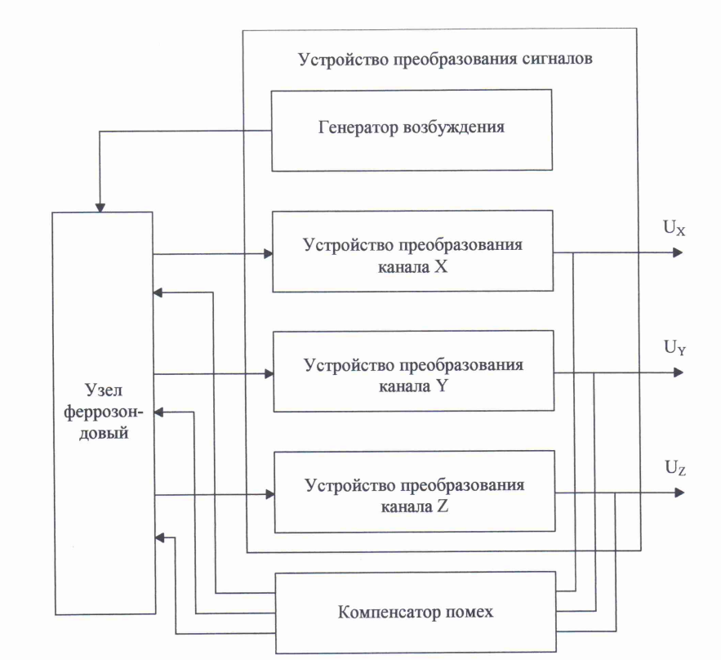
Рисунок 1 – Структурная схема магнитометра МА-8

- Узел феррозондовый — преобразует индукцию магнитного поля в переменное напряжение по трём осям.
- Устройства преобразования сигналов — выделяют полезные сигналы и преобразуют их в напряжение постоянного тока.
- Генератор возбуждения — формирует напряжение возбуждения для работы узла феррозондового.
- Компенсатор помех — компенсирует погрешности, связанные с электрическими и конструктивно-технологическими особенностями МА-8.
На рисунке 2 представлены габаритные размеры устройства
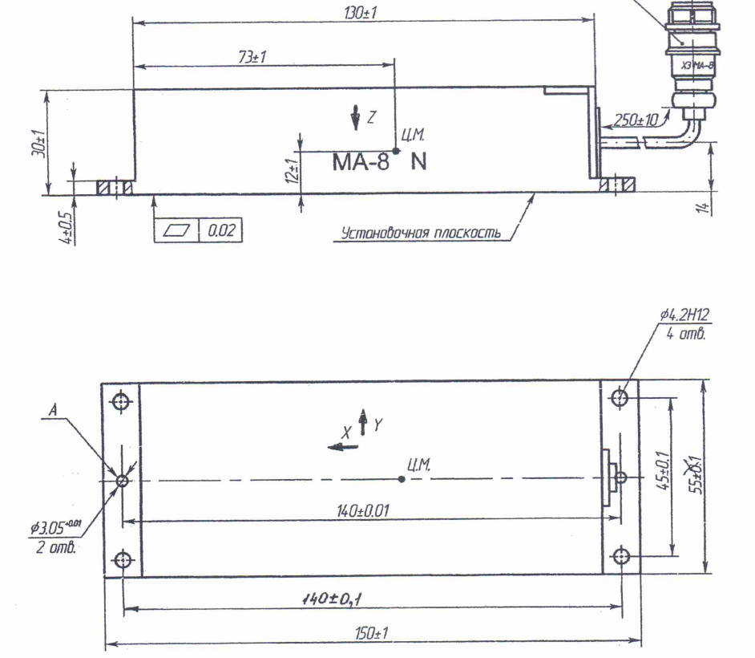
Рисунок 2 – Габаритные размеры магнитометра
МА-8 преобразует магнитное поле в электрический сигнал, который затем усиливается, фильтруется и преобразуется в напряжение постоянного тока. Процесс основан на использовании феррозондов, которые работают с использованием второго гармонического сигнала. Измерения проводятся по трём осям, и каждый измерительный канал имеет свою цепь обработки сигнала. Основные технические характеристики магнитометра представлены в таблице 1.
Таблица 1 – Основные технические характеристики
Параметр | Значение
Напряжение питания | 15 В постоянного тока (с допуском ±0,75 В)
Потребляемая мощность | Не более 0,6 Вт
Диапазон измерений магнитного поля | От -70000 до +70000 нТл
Диапазон выходного напряжения | От -10 до +10 В
Масса устройства | Не более 0,5 кг
Диапазон рабочих температур | От -60 до +60 °C
Габаритные размеры | Приведены на рисунке 4 документации
Сопротивление выходных цепей | 30 ± 6 кОм
МА-8 подключается к системе через специальный соединитель, сигналы которого распределены по контактам в зависимости от функции. Например, выходы измерительных каналов подключены к контактам для передачи напряжений в навигационную систему.
МА-8 рассчитан на работу в условиях экстремальных температур, что делает его пригодным для использования на высотах и в сложных климатических условиях. Устройство защищено от внешних помех и вибраций.

1.2. Выбор элементной базы
  - 1.1.1 Выбор микропроцессора
Согласно условию ТЗ, модуль управления объективом цифровых видеокамер должен быть построен на базе 8-разрядного микроконтроллера ATMega.
Согласно условию ТЗ был выбран Микроконтроллер ATMega 128.
Приведу основные технические характеристики выбранного микроконтроллера.
Выберу напряжение питания 5 В, для согласования уровней интерфейса связи с микроконтроллером.
Таблица 1.1ATmega164PA — Характеристики ATmega128
Название микросхемы | ATmega128
Рабочая частота [МГц] | 0…16;
Напряжение питания [В] | 4,5…5.5
Количество ножек в корпусе | 64

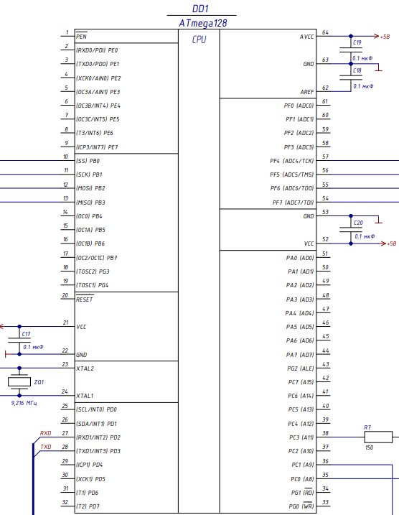
Рисунок 1.1 — Схема подключения ATmega128
Из рекомендованных производителем были выбраны номиналы конденсаторов: 0.1 мкФ на порты питания, 20 пФ на порты подключения кварцевого резонатора.
Для облегчения ручной сборки данной микросхемы, корпуса данных конденсаторов были выбраны размера 0805.

Перечислим используемые порты микроконтроллера.
- для инициализации USART0 (для связи с ведущим микроконтроллером по RS-485), порт 27 (PD2) используется как RXD1 - передатчик; порт 28 (PD3) используется как TXD1 - приемник. Порты 36 и 35 (PC1, PC0) – как RE/DE - порты разрешения на прием и разрешения на передачу.
- Для передачи команд и получения данных по интерфейсу SPI микросхеме внешнего АЦП используются порты PB0…PB3
- VCC и GND – порты питания и земли микроконтроллера
- PF4 … PF7 – порты для подключения программатора
Остальные порты не используются.

  - 1.1.2. Выбор кварцевого резонатора
Для поддержания стабильной частоты тактирования микроконтроллера и его модулей используется кварцевый резонатор. Частота кварцевого резонатора зависит от частоты передачи ведущего микроконтроллера и находится с помощью уравнения:
$$BAUD =\frac{f_{OSC}}{16(UBRR + 1)}$$
где BAUD = 19 200 бод – скорость обмена данными c ведущим микроконтроллером
$f_{OSC}$ – частота кварцевого резонатора;
UBRR – регистр предделителя USART.
При подборе частоты кварцевого резонатора, основным критерием является то, что для заданной частоты обмена данными по USART UBRR был целым числом. Подходит частота кварцевого резонатора 9216 МГц. Тогда UBRR = 29.
  - 1.1.3. Выбор микросхемы внешнего АЦП
Микросхема АЦП: ADS8684AIDBT
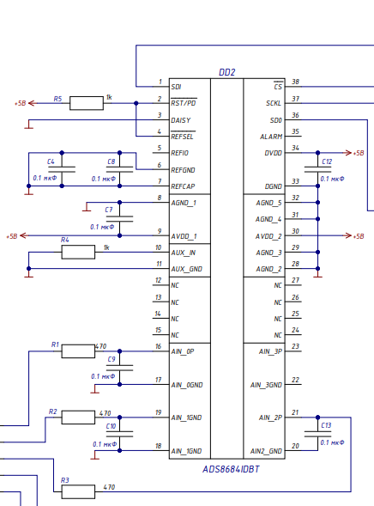
Рисунок 1.2 – микросхема АЦП ADS8684AIDBT
Микросхема ADS8684AIDBT выбрана как внешний АЦП для высокоточного преобразования аналоговых сигналов в цифровую форму. Это ключевой компонент для работы системы, обеспечивающий многоканальную обработку сигналов с высокой точностью.
Технические характеристики:
- Разрядность: 16 бит.
- Высокая точность преобразования, минимальная ошибка квантования.
- Количество каналов: 4 независимых входа.
- Подходит для работы с несколькими датчиками или источниками аналоговых сигналов.
- Диапазон входных напряжений: от ±10.24 В до 0–5 В.
- Позволяет подключать датчики с различными выходными уровнями напряжений.
- Интерфейс: SPI.
- Быстрое и надежное взаимодействие с микроконтроллером.
- Скорость преобразования: до 500 кГц.
- Позволяет работать в режиме реального времени.

Особенности подключения и периферийные компоненты: все компоненты, подключенные к микросхеме АЦП, были выбраны согласно рекомендациям производителя.
- Питание:
Питание AVDD и DVDD (аналоговая и цифровая части): конденсаторы 0.1 мкФ и 10 мкФ-назначение: фильтрация высокочастотных помех. Расположение: максимально близко к выводам AVDD и DVDD для минимизации импеданса цепи.
- Опорное напряжение REFIO:
Конденсатор 0.1 мкФ: Поддерживает стабильность внутреннего опорного напряжения АЦП.
- Фильтрация входных сигналов:
Каждый вход (AIN0-AIN3) оснащен:
- Резистором 470 Ом и 1кОм: ограничивает ток при возможных перенапряжениях, снижает уровень высокочастотных помех.
- Конденсатором 0.1 мкФ: Образует фильтр низких частот для подавления шумов на входе.
  - 1.1.4. Выбор DC/DC преобразователей

В системе используются три DC/DC преобразователя – один для получения линия питания +-15В, необходимый для питания магнитометра МА-8. Два других формируют линия +5В для питания микроконтроллера и других компонентов, а также обособленную линию питания для RS-485, так как она гальванически развязана. На рисунке 1 указан преобразователь TBA 1-2423E, использующийся для магнитометра МА-8, а на рисунке 2 - TRN1-2411, необходимый для линии питания +5В
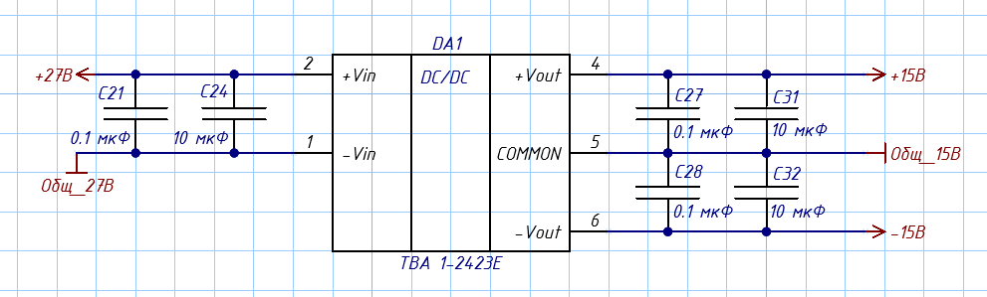
Рисунок 1.3 - TBA 1-2423E
- TBA 1-2423E (DA1):
  - Преобразует входное напряжение +27 В в +15 В и -15 В.
  - Обоснование выбора:
    - Подходит для питания аналоговых компонентов.
    - Небольшие габариты и высокая эффективность до 80%.
- TRN1-2411 (DA2, DA3):
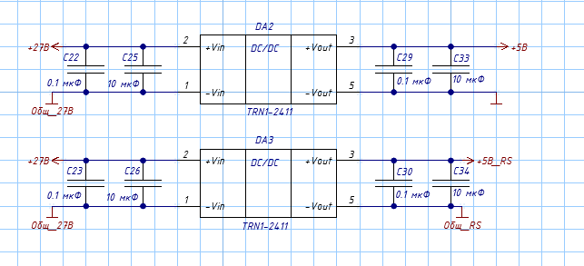
Рисунок 1.4 - TRN1-2411
  - Преобразует +27 В в стабилизированное +5 В для цифровой логики (ATmega128, RS-485 интерфейсы).
  - Обоснование выбора:
    - Обеспечивает малошумное питание с высокой стабилизацией выходного напряжения.
    - Подходит для питания микроконтроллера и интерфейсных микросхем.
- Критерии выбора DC/DC:
  - Высокий КПД (более 75-80%) для минимизации тепловых потерь.
  - Низкие шумы на выходе для питания чувствительных компонентов.
  - Широкий диапазон входного напряжения (24-27 В).
Проведем расчет потребляемых мощностей, чтобы убедиться в правильности выбора DC/DC преобразователей
- АЦП ADS8684:
  - Напряжение питания: +5 В.
  - Потребляемый ток: 10 мА.
  - Мощность: Р_{ацп} = 5 * 0.01 = 0.05 Вт
- Интерфейс RS-485 (ADM2483BRW):
  - Напряжение питания: +5 В.
  - Потребляемый ток: 20 мА.
  - Мощность: Р_{RS-485} = 5 * 0.02 = 0.1 Вт
- Микроконтроллер ATmega128:
  - Напряжение питания: +5 В.
  - Потребляемый ток: 30 мА.
  - Мощность: Р_{ATmega 128} = 5 * 0.03 = 0.15 Вт.
- Магнитометр МА-8:
  - Примем Р = 0.6 Вт – максимальное по техническим характеристикам магнитометра
- Светодиоды:
  - Напряжение питания: +5 В.
  - Ток одного светодиода: 10 мА.
  - Количество светодиодов: 1.
  - Мощность: Р_{led} = 5 * 0.01 = 0.05 Вт.

2. Общая мощность потребителей
Линия +5 В: Р = 0.05+0.1+0.15+0.05 = 0.35 Вт.
Линия +15 В и -15 В: Р = 0.6 Вт.

3. Выбор DC/DC преобразователей
Преобразователь TBA 1-2423E (DA1) - преобразует +27 В в две линии на +15В и -15В, необходимые для питания магнитометра МА-8. Выходная мощность преобразователей – 1 Вт
Рассчёт:
Суммарная мощность, потребляемая в данной цепи – 0.6Вт, 1Вт>0.6 Вт – обеспечена достаточная мощность
Преобразователь TRN1-2411 (DA2 и DA3) – преобразует +27 В в +5В, необходимые для питания компонентов платы электрической, а также обеспечить линию RS-485, гальванически развязанную. Выходная мощность преобразователей – 1 Вт
Рассчёт:
Суммарная мощность, потребляемая в данной линии = 0.35Вт <1Вт – обеспечена достаточная мощность
4. Коэффициент запаса мощности
Для обеспечения надежной работы и предотвращения перегрева преобразователей введем коэффициент запаса (K = 1.5):
- Линия +5 В:
P*K = 0.35 *1.5 = 0.525 Вт < 1 Вт, обеспеченного преобразователем.
- Линия ±15 В:
P*K = 0.6 *1.5 = 0.9 Вт < 1 Вт, обеспеченного преобразователем, обеспечен достаточный запас по мощности.
Периферийные устройства:
Для подключения DC/DC преобразователей по рекомендации производителя мы устанавливаем два конденсатора – на 0.1 мкФ и 10 мкФ на вход и выход питания.
  - 1.1.5. Выбор микросхемы приемопередатчика интерфейса RS-485
Микросхема ADM2483 используется для организации полудуплексной передачи данных по интерфейсу RS-485.
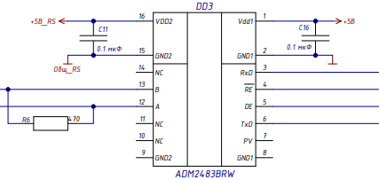
Рисунок 1.5 – приемопередатчик ADM2483
Технические характеристики:
- Скорость передачи данных: до 500 кбит/с.
- Гальваническая развязка: встроенная защита от перенапряжений.
- Максимальная длина линии: до 1200 м.
Особенности подключения и периферийные компоненты:
- 120 Ом между A и B для предотвращения отражений в линии.
- Согласно рекомендациям производителя, ко всем входам питания подключаются конденсаторы емкостью 0.1мкФ
  - 1.1.6. Выбор разъемов
Разъемы выбраны с учетом надежности и удобства монтажа:
JST B2B-PH-K-S (XP1): Для подключения сигнальных цепей.
Шаг 2.0 мм, надежная фиксация.
BH-10 (DS1013-10S) (XP2): Разъем удобен для подключения цифровых интерфейсов, применяется в нашей системе для JTAG
Шаг 2.54 мм, удобство пайки и монтажа.
B6P-VH и B3P-VH (XP3, XP4): Для подключения питания и интерфейса RS-485.
Высокая токовая нагрузка (до 10 А).

Глава 2 – разработка Печатной платы
Форма платы была выбрана исходя из конструктивных особенностей приборного блока. Поскольку в задании не указано никаких специфичных требований к форме и габаритам платы, будет выбрана прямоугольная форма, габариты которой будут определяться компоновкой элементов на ней. Из технологических соображений минимальное расстояние между проводниками 0,3 мм. Толщина информационных проводников составляет 0,3 мм, толщина основного провода питания составляет 0.8 мм, толщина проводов силовой части – 1 мм. Диаметр отверстий, соединяющих слои платы, – 0,3 мм с пояском металлизации диаметром 0.7 мм. В углах вписанного квадрата в круг контура платы располагаются отверстия под винт М3 диаметром 3,4 мм.
Элементы на плате объединены в следующие функциональные группы:
- питание платы, состоящее из разъёма питания, входных фильтрующих конденсаторов, DC/DC преобразователей и фильтрующих конденсаторов на их выходах; находится в нижней правой части платы.
- Блок взаимодействия с магнитометром – внешнее АЦП с периферией, а также разъем с 6 пинами для подключения магнитометра МА-8 и передачи на него питания. Расположен по центру в верхней части платы.
- блок микроконтроллера, состоящий из микроконтроллера, кварцевого резонатора, разъёма IDC-10 для подключения JTAG и обвязывающих конденсаторов, указанных в документации; находится в центральной части платы.
- блок интерфейса RS-485, состоящий из приёмопередатчика RS-485, разъёма и обвязывающих конденсаторов, указанных в документации. Находится на нижней части платы
На плате расположены полигоны +5 В, +27 В, Общий силовой части, Общий 5В, находящиеся под компонентами соответствующих номиналов. Расстояние между полигонами выставлено 1.5 мм, для предотвращения пробоя. Все острые и прямые углы ступлены, для предотвращения коррозии.

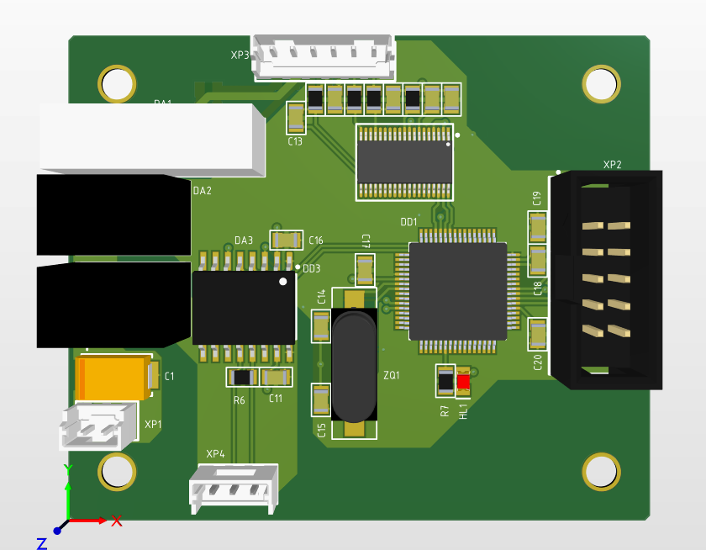
Рисунок 2.1 — Полученная 3д модель печатной платы

Глава 3 – разработка программного обеспечения для микроконтроллера на языке Ассемблер.

Программа разработана для микроконтроллера ATmega128 и выполняет следующие задачи:
- Чтение данных с АЦП ADS8684 через SPI-интерфейс.
- Вычисление контрольных сумм для передаваемых данных.
- Передача данных по интерфейсу RS-485 с использованием USART.
- Управление режимами передачи и приёма в полудуплексном интерфейсе RS-485.
В программе присутствует протокол сетевого обмена с ведущим микроконтроллером (оператором), рассмотрим его состав:
От оператора мы получаем 3 байта, в состав которых входят –
- Адрес микроконтроллера с выставленным 9 битом
- Команда для системы
- Контрольная сумма:
Сам оператор получает от системы посылку, состоящую из 10 байт:
- Адрес микроконтроллера с выставленным 9 битом адреса
- 2 байта данных с каждого канала АЦП – 6 байт данных
- 1 байт контрольной суммы для каждого канала – 3 байта сумм
Программа состоит из следующих основных частей:

- Инициализация
В подпрограмме инициализации (INIT) происходит инициализация периферии:
USART:
Устанавливается скорость передачи данных (19200 бод). Определяется формат кадра: 8 бит данных, 1 стоп-бит. Включается режим приёма с использованием прерываний. Бит MPCM выставляется в 1, микроконтроллер ожидает от оператора посылку со своим адресом
SPI:
Настраивается интерфейс SPI в режиме Master. Устанавливается частота SPI (Fosc/16).
Порты ввода-вывода:
Настраиваются пины для управления RS-485 (DE_PIN и RE_PIN). Настраивается пин для управления светодиодом. Настраиваются пины SPI интерфейса и JTAG.
Инициализация переменных:
Буфер данных и контрольных сумм очищается. Устанавливаются начальные значения флагов (rx_flag и buffer_index).

- Основной цикл
Основной цикл (main_loop) выполняет:
Считывание данных с АЦП:
Подпрограмма adc_write_register_and_read выполняет запрос данных с АЦП через SPI для трёх каналов. Полученные данные записываются в буфер с помощью подпрограммы store_data_to_buffer. Для каждого канала вычисляется контрольная сумма (XOR старшего и младшего байта). Контрольные суммы записываются в буфер.
Обработка команд по USART:
При получении команды 0xAA по RS-485 запускается процедура передачи данных из буфера.

- Подпрограммы
Чтение данных с АЦП (adc_write_register_and_read)
Выполняет:
Отправку команды записи и чтения на АЦП через SPI. Чтение данных с выбранного канала (старший и младший байты). Полученные данные сохраняются в регистрах adc_data_h и adc_data_l.
Сохранение данных в буфер (store_data_to_buffer)
Сохраняет данные с каждого канала в буфер (3 канала, 6 байтов). Рассчитывает контрольные суммы для каждого канала и добавляет их в буфер.
Прерывание по приёму данных USART (USART0_RX_ISR)
Вызывается при приёме данных по RS-485: Сохраняет принятый байт в received_byte. Устанавливает флаг rx_flag для дальнейшей обработки в основном цикле. Если был принят байт, то проводится проверка адреса. Далее система принимает все байты пока полная посылка от оператора не придет, все байты записываются в специальный буфер приема. После проверки контрольной суммы система переходит в состояние отправки данных, и мы приступаем к передаче оператору ведущего МК данных с магнитометра. Вместе с началом передачи у нас включается светодиод, сигнализирующий о начале процесса отправки данных.
Прерывание по опустошению регистра UDR (USART0_UDRE_ISR)
Передаёт данные из буфера через USART. После передачи последнего байта:
отключает прерывание UDRE. Разрешает прерывание TX Complete.
Прерывание по окончанию передачи USART (USART0_TXC_ISR)
Возвращает систему в режим приёма: Переключает RS-485 в режим приёма (сбрасывает DE и RE), разрешает приём данных по USART. Бит MPCM снова выставляется в 1, и мы ожидаем от оператора байта с нашим адресом. Также выключается светодиод, так как передача закончена.
Работа с таймером
В программе используется таймер для контроля времени ожидания данных. Основные функции таймера: запуск таймера при приёме первого байта данных, остановка таймера после успешного завершения передачи или по истечении заданного времени, в случае тайм-аута происходит сброс буфера и переменных, связанных с приёмом данных.

- Подробное описание взаимодействия с АЦП
Взаимодействие с АЦП ADS8684AIDBT осуществляется через интерфейс SPI. Основной задачей является считывание данных с трёх каналов, их обработка и передача в микроконтроллер.

Принцип работы взаимодействия с АЦП
1. Подготовка к обмену данными
Перед началом обмена активируется линия CS (Chip Select), опуская её в логический ноль (cbi PORTB, CS_PIN).
Передача данных осуществляется посекционно: отправляется команда на запись/чтение регистра, затем — данные.
2. Выбор канала
АЦП поддерживает до 4 каналов. В данном случае используется три канала:
Канал 0: данные записываются в буфер buffer[1] и buffer[2].
Канал 1: данные записываются в buffer[4] и buffer[5].
Канал 2: данные записываются в buffer[7] и buffer[8].

Каналы выбираются путём отправки команды в формате:Команда = 0 x C 0 ∣ ( номер канала ≪ 1 ) Команда=0xC0∣(номер канала≪1)
3. Процесс обмена через SPI
Команда записи регистра: отправляется команда записи в регистр (0x03) для задания конфигурации, следом отправляется адрес нужного регистра (например, 0x14 для канала 0). Записываются дополнительные данные для настройки диапазона измерения (например, ±10.24 В).
Чтение данных:
После настройки канала отправляется команда чтения (0x10).
АЦП возвращает данные в формате:
Старший байт данных, младший байт данных.
Завершение обмена:
После завершения чтения линия CS поднимается в логическую единицу (sbi PORTB, CS_PIN), завершая обмен.
4. Вычисление контрольной суммы
Для каждого канала сразу после чтения вычисляется контрольная сумма: Контрольная сумма = XOR (старший байт, младший байт) Контрольная сумма=XOR (старший байт, младший байт)
Сумма записывается в буфер рядом с данными.

Расчёт времени обмена через SPI
Параметры SPI:
Частота тактирования SPI: Fosc/16 = 9.216 МГц / 16 = 576 кГц.
Длительность одного такта SPI: T такт = 1/576 кГц ≈ 1.736мкс.
Обмен данными:
Команда записи регистра - Передаётся 3 байта:
- Команда (1 байт): 8 тактов.
- Адрес регистра (1 байт): 8 тактов.
- Данные для настройки (1 байт): 8 тактов.
Общее время отправки данных команд – 3 * 24 * Т такта = 41.66 мкс
Команда чтения и получение данных:
Передаётся 3 байта:
- Команда чтения (1 байт): 8 тактов.
- Старший байт данных (1 байт): 8 тактов.
- Младший байт данных (1 байт): 8 тактов.
Общее время отправки данных команд – 3 * 24 * Т такта = 41.66 мкс
T для 3 каналов =3⋅T канала =3⋅83.32 мкс=249.96 мкс.

SPI работает на частоте 576 кГц, что позволяет быстро передавать команды и получать данные от АЦП.
На обмен данными с тремя каналами уходит всего ~250 мкс.
Асинхронная обработка:
Данные из АЦП передаются в микроконтроллер без задержки на дополнительные вычисления, что позволяет использовать эту систему в реальном времени.
Гибкость настройки:
АЦП может быть перенастроен на другие диапазоны напряжений или каналы без изменения общей структуры программы.

Заключение
Взаимодействие с АЦП через SPI реализовано эффективно. Время передачи данных минимально (всего ~250 мкс на три канала), что обеспечивает высокую производительность системы и её способность работать в реальном времени. Вычисление контрольных сумм непосредственно после считывания данных повышает надёжность передачи данных по интерфейсу RS-485.

Список использованных источников
1. ATMEGA» – [Электронный ресурс]: статья на сайте «avr.ru» – URL: https://avr.ru/docs/d-sheet/atmega (дата обращения: 27.10.2024)
2. «Isolated RS-485» – [Электронный ресурс]: статья на сайте «analog.com» – URL: https://www.analog.com/en/product-category/isolated-rs-485.html#category-detail (дата обращения: 27.10.2024)
3. «TRN-1-2421» – [Электронный ресурс]: статья на сайте «tracopower.com» – URL: https://www.tracopower.com/int/model/trn-1-2421 (дата обращения: 24.11.2024)
4. «TRN-1-2411» – [Электронный ресурс]: статья на сайте «tracopower.com» – URL: https://www.tracopower.com/int/model/trn-1-2411 (дата обращения: 24.11.2024)
5. «TMR-3-2412» – [Электронный ресурс]: статья на сайте «tracopower.com» – URL: https://www.tracopower.com/int/model/trn-3-2412 (дата обращения: 24.11.2024)
6. «Особенности проектирования печатных плат»: статья на сайте “rezonit.ru” - URL: https://www.rezonit.ru/directory/v-pomoshch-konstruktoru/proektirovanie-elementov-konstrukcii-pechatnoj-platy-proizvodstva-v-rezonit/rekomendatsii-po-proektirovaniyu/ (дата обращения 10.12.2024)

Приложения
Приложение
.include "m128def.inc"

;-------------------------------
; Определение регистров общего назначения
;-------------------------------
.def temp = r16 ; Временный регистр для операций
.def temp2 = r17 ; Временный регистр для второй переменной
.def temp3 = r18 ; Дополнительный временный регистр
.def data = r19 ; Регистр для передачи данных (SPI/USART)
.def checksum = r20 ; Регистр для расчёта контрольной суммы
.def adc_data_h = r21 ; Старший байт данных АЦП
.def adc_data_l = r22 ; Младший байт данных АЦП
.def pointer_low = r23 ; Указатель ZL (младший байт)
.def pointer_high = r24 ; Указатель ZH (старший байт)
.def count_recieve= r25 ; Счетчик принятых байтов

;-------------------------------
; Определение констант и пинов
;-------------------------------
.equ F_CPU = 9216000 ; Частота тактирования МК (9.216 МГц)

; Пины RS-485
.equ DE_PIN = PC0 ; Пин управления DE (Driver Enable)
.equ RE_PIN = PC1 ; Пин управления RE (Receiver Enable)

; Пины светодиода
.equ LED_PIN = PC3 ; Пин для светодиода

.equ CS_PIN = PB0 ; Пин PB0 используется как /CS (Chip Select)

;-------------------------------
; Определение переменных
;-------------------------------
.dseg
.org 0x0100
buffer: .byte 10 ; Буфер: адрес + 6 байтов данных + 3 контрольных сумм
rec_buf: .byte 3 ;Буфер приема
buffer_index: .byte 1 ; Индекс буфера
buffer_length: .byte 1 ; Длина буфера
received_byte: .byte 1 ; Принятый байт
rx_flag: .byte 1 ; Флаг приёма данных

;-------------------------------
; Основная программа
;-------------------------------
.cseg
.org 0x0000
rjmp INIT

;-------------------------------
; Прерывание по приёму данных (USART0 RX Complete)
;-------------------------------
USART0_RX_ISR:
push temp
in temp, SREG
push temp

in temp, UDR0 ; Читаем байт из USART
sts received_byte, temp
ldi temp, 0x01
sts rx_flag, temp ; Устанавливаем флаг приёма

pop temp
out SREG, temp
pop temp
reti

;-------------------------------
; Прерывание по опустошению регистра UDR (USART0 UDR Empty)
;-------------------------------
USART0_UDRE_ISR:
lds temp, buffer_index
lds temp2, buffer_length

cp temp, temp2
breq UDR_DONE

ldi pointer_low, low(buffer)
ldi pointer_high, high(buffer)
add pointer_low, temp
ld data, Z
out UDR0, data

inc temp
sts buffer_index, temp
reti

UDR_DONE:
in temp, UCSR0B
cbr temp, (1 << UDRIE0)
sbr temp, (1 << TXCIE0)
out UCSR0B, temp
reti

;-------------------------------
; Прерывание по окончанию передачи (USART0 TX Complete)
;-------------------------------
USART0_TXC_ISR:
in temp, UCSR0B
cbr temp, (1 << TXCIE0)
sbr temp, (1 << RXCIE0)
out UCSR0B, temp

cbi PORTC, DE_PIN
cbi PORTC, RE_PIN
reti

;-------------------------------
; Основной цикл
;-------------------------------
INIT:
rcall init_uart
rcall init_rs485
rcall init_led
rcall init_spi

ldi temp, 0x00
sts buffer_index, temp
sts buffer_length, temp
sts rx_flag, temp

main_loop:
; Чтение АЦП для канала 0
ldi temp, 0x14
ldi data, 0x00
rcall adc_write_register_and_read
ldi temp, 0
rcall store_data_to_buffer

; Аналогично для каналов 1 и 2
ldi temp, 0x15
rcall adc_write_register_and_read
ldi temp, 2
rcall store_data_to_buffer

ldi temp, 0x16
rcall adc_write_register_and_read
ldi temp, 4
rcall store_data_to_buffer

ldi temp,(1 << RXCIE0)
sts UCSR0B, temp
get_info:
; Проверка команды 0xAA
lds temp, rx_flag
cpi temp, 0x01
brne main_loop

lds temp, received_byte
cpi temp, 0xAA
brne RESET_RX_FLAG
start_send:
in temp, UCSR0B
cbr temp, (1 << RXCIE0)
out UCSR0B, temp

sbi PORTC, DE_PIN
sbi PORTC, RE_PIN
ldi temp, 0x00
sts rx_flag, temp
ldi temp, 0x00
sts buffer_index, temp
ldi temp, 0x09
sts buffer_length, temp

in temp, UCSR0B
sbr temp, (1 << UDRIE0)
out UCSR0B, temp
rjmp main_loop

RESET_RX_FLAG:
ldi temp, 0x00
sts rx_flag, temp
rjmp main_loop

init_spi:
; Установка направлений пинов
ldi temp, (1<<CS_PIN)|(1<<PB1)|(1<<PB2) ; PB0 (/CS), PB1 (SCK), PB2 (MOSI) как выходы
out DDRB, temp
; PB3 (MISO) по умолчанию вход

; Установка /CS в высокий уровень (неактивный)
sbi PORTB, CS_PIN

; Настройка SPI
; SPCR: SPI Enable, Master mode, CPOL=0, CPHA=1 (SPI Mode 1), SCK=fosc/16
ldi temp, (1<<SPE)|(1<<MSTR)|(1<<CPHA)|(1<<SPR0)
out SPCR, temp
; SPSR: SPI2X=0 (обычная скорость)
ldi temp, 0x00
out SPSR, temp

ret

;-------------------------------
; Инициализация UART
;-------------------------------
init_uart:
ldi temp, 29
sts UBRR0L, temp
ldi temp, (1 << UCSZ01) | (1 << UCSZ00)
sts UCSR0C, temp
ldi temp, (1 << RXEN0) | (1 << TXEN0)
sts UCSR0B, temp
ret

;-------------------------------
; Инициализация RS-485
;-------------------------------
init_rs485:
sbi DDRC, DE_PIN
sbi DDRC, RE_PIN
cbi PORTC, DE_PIN
cbi PORTC, RE_PIN
ret

;-------------------------------
; Инициализация светодиода
;-------------------------------
init_led:
sbi DDRC, LED_PIN
cbi PORTC, LED_PIN
ret

spi_transfer:
out SPDR, data ; Записываем данные в регистр передачи
wait_spi:
in temp3, SPSR
sbrs temp3, SPIF ; Ждем, пока бит SPIF станет 1 (передача завершена)
rjmp wait_spi
in data, SPDR ; Читаем принятые данные (при необходимости)
ret

;-------------------------------
; Подпрограмма записи в регистр АЦП и чтения значения
;-------------------------------
adc_write_register_and_read:
; Вход:
; temp - адрес регистра
; data - данные для записи
; Выход:
; adc_data_h, adc_data_l - считанные данные с соответствующего канала

; Выбор АЦП (активный низкий уровень на /CS)
cbi PORTB, CS_PIN
acp_module:
; Отправка команды записи в регистр (0x03)
ldi data, 0x03
rcall spi_transfer

; Отправка адреса регистра
mov data, temp ; temp содержит адрес регистра
rcall spi_transfer

; Отправка данных
; data уже содержит данные для записи
rcall spi_transfer

; Снятие выбора АЦП (/CS в высокий уровень)
sbi PORTB, CS_PIN

; ---- Чтение значения с соответствующего канала ----

; Определение номера канала на основе адреса регистра
; Адреса регистров диапазона:
; 0x14 - канал 0
; 0x15 - канал 1
; 0x16 - канал 2
; 0x17 - канал 3
mov temp2, temp ; temp2 = temp
subi temp2, 0x14 ; temp2 = temp - 0x14 (номер канала)

; Выбор канала
mov temp, temp2 ; temp = номер канала
rcall adc_select_channel

; Чтение данных с выбранного канала
rcall adc_read_data

ret

;-------------------------------
; Подпрограмма выбора канала АЦП
;-------------------------------
adc_select_channel:
; Вход: temp - номер канала (0, 1, 2, 3)
; Выбор АЦП
cbi PORTB, CS_PIN

; Отправка команды выбора канала
; Команда: 0xC0 | (номер канала << 1)
lsl temp ; temp = temp << 1
ldi data, 0xC0
or data, temp ; data = 0xC0 | (номер канала << 1)
rcall spi_transfer

; Снятие выбора АЦП
sbi PORTB, CS_PIN

ret

;-------------------------------
; Подпрограмма чтения данных с АЦП
;-------------------------------
adc_read_data:
; Выбор АЦП
cbi PORTB, CS_PIN

; Отправка команды чтения данных (0x10)
ldi data, 0x10
rcall spi_transfer

; Чтение старшего байта данных
ldi data, 0x00 ; Отправляем пустой байт для получения данных
rcall spi_transfer
mov adc_data_h, data ; Сохраняем старший байт

; Чтение младшего байта данных
ldi data, 0x00 ; Отправляем пустой байт
rcall spi_transfer
mov adc_data_l, data ; Сохраняем младший байт

; Снятие выбора АЦП
sbi PORTB, CS_PIN

ret

;-------------------------------
; Подпрограмма записи данных в буфер без использования регистра Z
;-------------------------------
store_data_to_buffer:
; Вход:
; adc_data_h, adc_data_l - данные для записи
; temp - смещение в буфере (0, 2, 4)

cpi temp, 0
breq store_channel0
cpi temp, 2
breq store_channel1
cpi temp, 4
breq store_channel2
ret

store_channel0:
sts buffer+0, adc_data_h
sts buffer+1, adc_data_l
lds temp, buffer+0
lds temp2, buffer+1
eor temp, temp2
sts buffer+2, temp
ret

store_channel1:
sts buffer+3, adc_data_h
sts buffer+4, adc_data_l
lds temp, buffer+3
lds temp2, buffer+4
eor temp, temp2
sts buffer+5, temp
ret

store_channel2:
sts buffer+6, adc_data_h
sts buffer+7, adc_data_l
lds temp, buffer+6
lds temp2, buffer+7
eor temp, temp2
sts buffer+8, temp
ret
103001

